BIÓLOGAS MARINAS
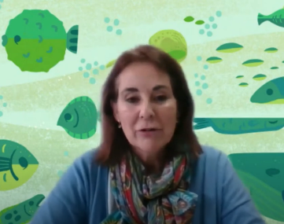
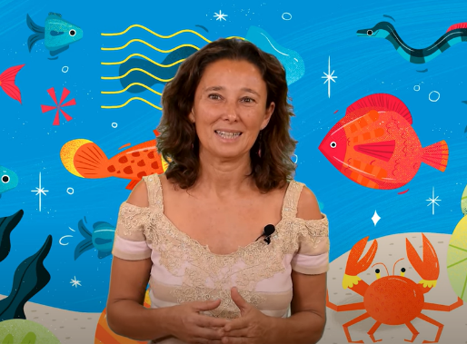
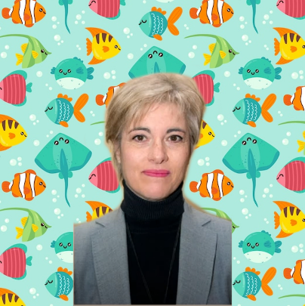

Elena Barcala entrevistada por SCQ+2021 (CC-BY)
Natacha Aguilar Proyecto "Chicas con Cienci@ULL" (CC-BY-SA)
Científicas Recicladas 2021 - María Soledad Izquierdo López
ELENA
MARÍA
NATACHA

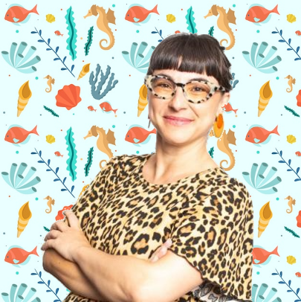
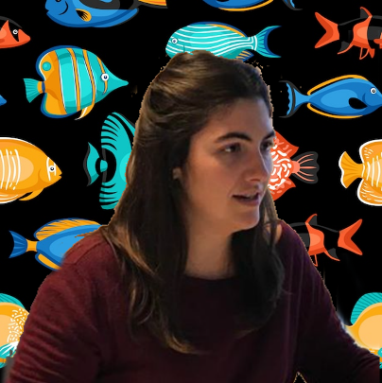

Oceanográficas: Leticia Serramalera (CC-BY)
www.creaf.cat/ Alicia Pérez
LETICIA
ALICIA

